**PROYECTO DE ADOO = 60%**

El proyecto consistirá de lo siguiente:

**1. PROYECTO 60%-Ver rúbrica (Rubrica.pdf)**

La aplicación Web dinámica a desarrollar en el proyecto debe utilizar e implementar la interfaz gráfica avanzadas utilizando: React.js/HTML 5, CSS (opcional), JavaScript, Servlet, MySQL 5.7 y NetBeans 12.4. El proyecto debe de seguir los lineamientos establecidos en los archivos: ESPECIFICACIONES PARA LOS PROYECTOS CON NETBEANS.pdf, ESPECIFICACIONES PARA LOS PROYECTOS FRONTEND.pdf y ESPECIFICACIONES PARA LOS PROYECTOS BASE DE DATOS.pdf. **La Interfaz de Usuario del lado del cliente de toda la aplicación Web debe de ser creada utilizando React.js.** A continuación se describe el proyecto que se desarrollará:

|  |  |
| --- | --- |
| Nombre del Proyecto: | APLICACION WEB CALCULADORA GRAFICADORA DE LINEAS UTILIZANDO REACT CON ECMASCRIPT 6, BABEL Y WEBPACK |
| URL guía de requerimientos del proyecto: |  |
| Objetivo del proyecto: | Que el alumno tome todos los conocimientos adquiridos durante el semestre en la materia de ADOO y logre unificarlos para la realización de una aplicación web funcional, utilizando desde la programación en HTML, JS, React, MySQL, así como la implementación de NetBeans, Servelts e incluso StarUML para una correcta documentación basada en UML. |
| Metodología Orientada a Objetos seleccionada | Rational Unified Process (RUP) |
| Líder del proyecto: | Lemus Ruiz Mariana Elizabeth |

|  |  |  |
| --- | --- | --- |
| Todos los Integrantes del proyecto incluido el líder: | | |
| Apellido Paterno | Apellido Materno | Nombre(s) |
| **Lemus** | **Ruiz** | **Mariana Elizabeth** |
| **Fuentes** | **Diaz** | **Jesús Alejandro** |
| **Ibañez** | **Carballo** | **Jeremy Darijean** |

Desarrolle una aplicación Web que le permita crear ejercicios dinámicos de acuerdo al tipo de proyecto asignado (nombre del proyecto, y URL arriba especificados), los ejercicios dinámicos deben tener su correspondiente grafica de forma dinámica.

La aplicación debe tener un módulo de Login basado en React.js como se muestra en la Figura 1. Cuando el usuario es validado por medio del Login, el usuario verá la interfaz que se muestra en la Figura 2. Cuando el usuario no es válido por medio del Login, el usuario verá la interfaz que se muestra en la Figura 3.

La Figura 2 muestra el menú principal de la aplicación Web para usuarios válidos, las opciones que tiene el usuario son las siguientes: **Crear nuevo ejercicio, Ver ejercicio, Modificar ejercicio, Eliminar ejercicio, y Probar ejercicio**. Los módulos: Crear nuevo ejercicio, Ver ejercicio, Modificar ejercicio, dependen del tipo de proyecto asignado para cada tipo de interfaz. El módulo Eliminar ejercicio muestra su interfaz en la Figura 4. El módulo Probar ejercicio muestra su interfaz en la Figura 5, que muestra un ejercicio genérico, con un componente contenedor compuesto de: componente ejercicio y componente probar ejercicio; el componente ejercicio es el ejercicio mismo, mientras que el componente probar ejercicio permite probar el ejercicio, permitiéndolo probar, y en su caso verificar si es correcto o incorrecto, mostrando del lado derecho el resultado: falso o verdadero; finalmente el componente debe de mostrar el tiempo del ejercicio.

El ordenador portátil en el que se probará el proyecto tendrá MySQL 5.7 instalado como base de datos, **el password del root de la base de datos será: 1234**, por lo que se solicita que el script de la base de datos se escriba para la base de datos MySQL 5.7, Tomcat 9 y NetBeans 12.4 para tener esto en cuenta. Si tiene alguna pregunta, por favor contacte con el profesor de la materia.

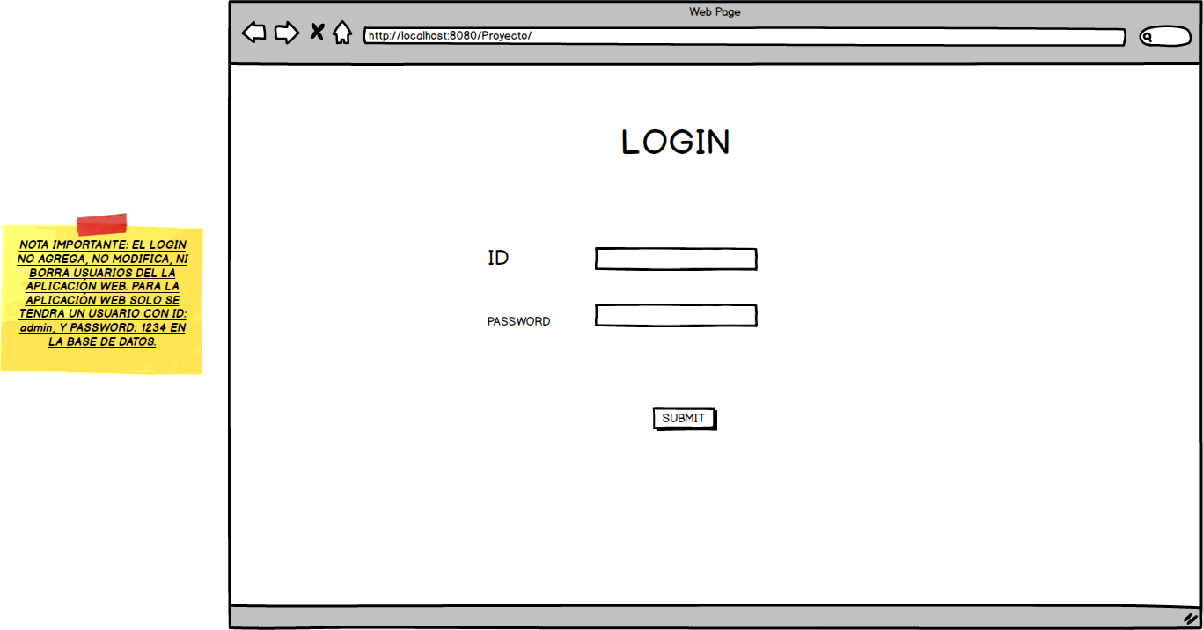

Figure 1. Login basado en React.js.

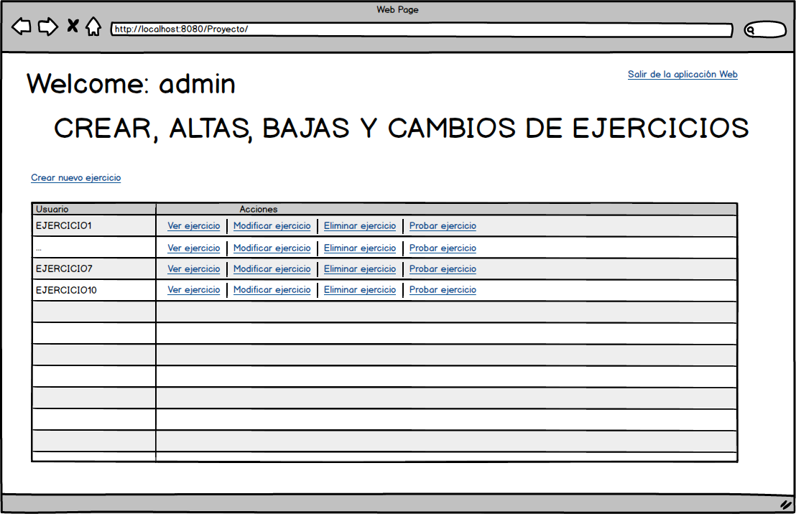

Figure 2. Usuario válido en la aplicación Web basado en React.js.

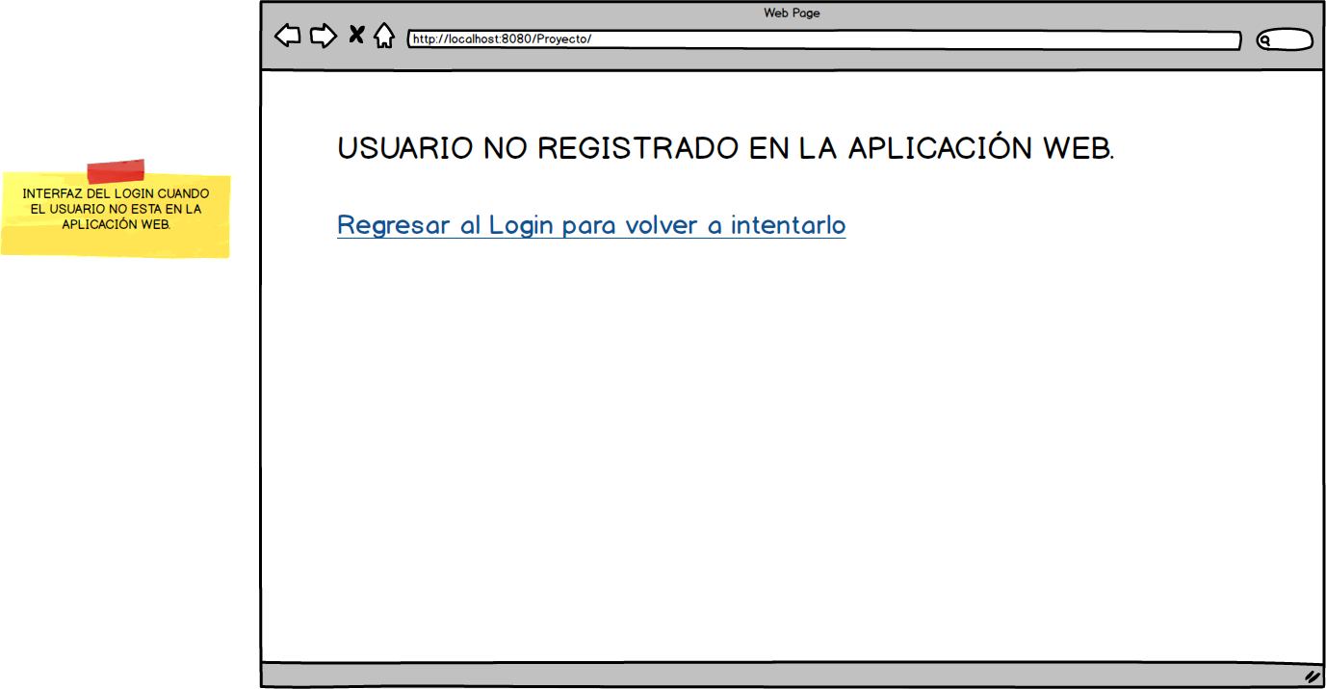

Figure 3. Usuario no registrado en la aplicación Web basado en React.js.

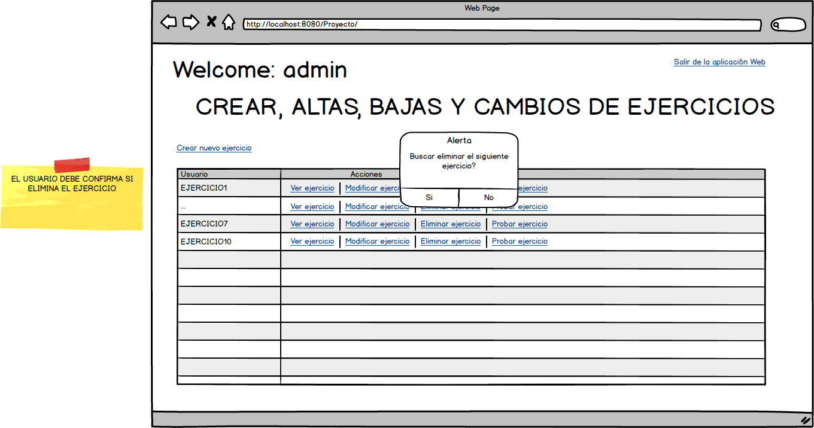

Figure 4. Módulo: Eliminar ejercicio basado en React.js.

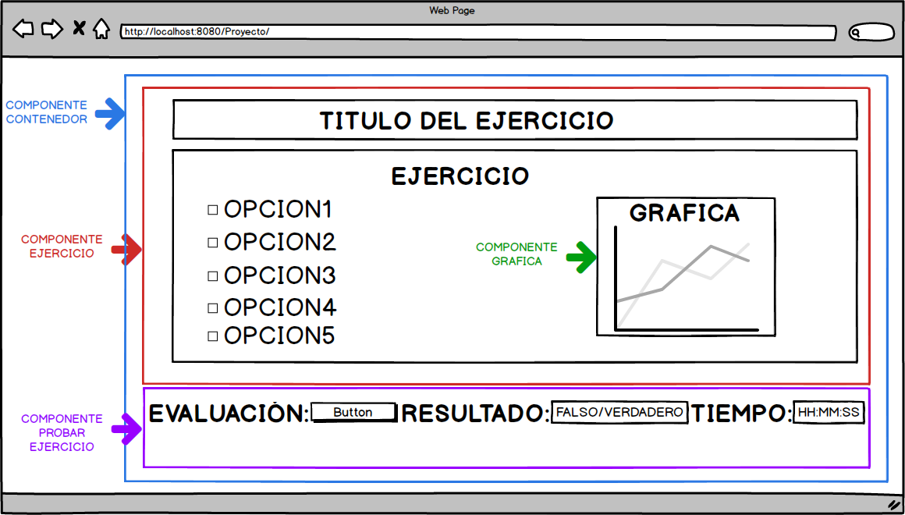

Figure 5. Módulo: Probar ejercicio basado en React.js.

**La aplicación Web debe soportar la persistencia a través de la base de datos con MySQL 5.7.**

**La aplicación Web dinámica a desarrollar en el proyecto debe utilizar e implementar la interfaz gráfica avanzadas utilizando: React.js/HTML 5, CSS** (opcional)**, JavaScript, Servlet, MySQL 5.7 y NetBeans 12.4.**

El estudiante entregará lo siguiente:

|  |  |
| --- | --- |
| **Entregables vía Edmodo:** | --Implementación  Todo el código fuente de la aplicación Web: React.js/HTML 5, CSS (opcional), JavaScript, Servlet, MYSQL 5.7, NetBeans 12.4, etc. Siendo obligatorios los siguiente entregables: |
| **Entregable 1** | 1.-Proyecto NetBeans 12.4 exportado (Archivo->Proyecto de exportación->A ZIP) con React.js integrado en el proyecto, esto quiere decir que la parte de React.js ya debe de estar integrada en el proyecto de NetBeans 12.4 exportado (Archivo->Proyecto de exportación->A ZIP).  La aplicación Web debe tomar en cuenta lo siguiente:  -La persistencia de la aplicación Web será a través de MySQL 5.7.  -La aplicación Web debe de tener tres ejemplos precargados.  -Todo el software necesario para la instalación dentro del proyecto de NetBeans 12.4 (frameworks adicionales, librerías adicionales, etc.).  ESPECIFICACIONES PARA LOS PROYECTOS CON NETBEANS.pdf |
| **Entregable 2** | 2.-Archivo WAR (Web application ARchive) Proyecto NetBeans 12.4 creado con Limpiar y Construir (Clean an dBuild, archivo con extensión WAR) con React.js integrado en el proyecto, esto quiere decir que la parte de React.js ya debe de estar integrada en el proyecto de NetBeans 12.4. creado con Limpiar y Construir (Clean an Build, archivo con extensión WAR).  La aplicación Web debe tomar en cuenta lo siguiente:  -La persistencia de la aplicación Web será a través de MySQL 5.7.  -La aplicación Web debe de tener tres ejemplos precargados.  -Todo el software necesario para la instalación dentro del proyecto de NetBeans 12.4 (frameworks adicionales, librerías adicionales, etc.).  ESPECIFICACIONES PARA LOS PROYECTOS CON NETBEANS.pdf |
| **Entregable 3** | 3.-Carpeta del proyecto React.js (carpeta con el proyecto React.js únicamente sin integrar con NetBeans 12.4) en un archivo comprimido rar con extensión .rar, y siguiendo las: ESPECIFICACIONES PARA LOS PROYECTOS FRONTEND.pdf |
| **Entregable 4** | 4.-Script de la base de datos MySQL 5.7.  ESPECIFICACIONES PARA LOS PROYECTOS BASE DE DATOS.pdf |
| **Entregable 5** | 5.-Documentación UML en un documento Word (doc|docx) y exportado en PDF con lo siguiente:  -Documento de la Metodología Orientada a Objetos seleccionada  -Documento de Requerimientos Funcionales y no Funcionales  -Documento de Diagramas de caso de uso  -Documento de Tablas de Descripción de Casos de Uso  -Documento de Diagramas de clase  -Documento de Diagramas de secuencia  -Documento de Diagrama de estados  -Documento de Diagrama de actividades  -Documento de Diagrama de componentes  -Documento de Diagrama de paquetes  -Documento de Diagrama de distribución  -Documento de conclusiones  El archivo se denominara DocumentacionProyecto.doc|docx y DocumentacionProyecto.pdf respectivamente |
| **Entregable 6** | 6.-Archivo comprimido en formato rar denominado modelado.rar con todos los diagramas hechos con STARUML con extensión .mdj. |
| **Entregable 7** | 7.-Manual de instalación (doc|docx, y pdf) |
| **Entregable 8** | 8.- Manual del usuario (doc|docx, y pdf) |
| **Entregable 9** | 9.- Archivo txt con el URL del video del proyecto (ver DocumentodeLogisticaProyectoAlumno.pdf). |
| **Entregable 10** | 10.- Captura de 10 pantallas en formato jpg (10 archivos jpg) de la aplicación Web más significativas y documento explicativo en formato Word de las pantallas más importantes del proyecto (documento en formato Word, las imágenes no deben de incluirse en el documento en formato Word, esto quiere decir que deben de estar separadas), imágenes y documento en formato Word deben de estar comprimidas en un documento con formato zip|rar denominado pantallas.zip|rar. |
| **Entregable 11** | 11.-Este documento (Proyecto.docx) debe de estar llenado con los datos del equipo respectivo, e incluir el archivo exportado a formato PDF también (Proyecto.doc|docx, y Proyecto.pdf). |

**Tabla 1 Entregables vía Edmodo.**

LOS PROYECTOS SE ENTREGARÁN POR EDMODO (https://www.edmodo.com/). EL DÍA ACORDADO, CON TODO LO ESPECIFICADO EN LA TABLA 1. ES IMPORTANTE AÑADIR TODO LO QUE SE NECESITA PARA INSTALAR EL PROYECTO: FUENTES DEL PROGRAMA, Y EL MANUAL DE INSTALACIÓN. EN CASO DE DUDAS RELATIVAS AL PROYECTO, SE PEDIRÁ AL EQUIPO QUE SE REUNA CON EL GOOGLE MEETS, TAL COMO SE ESPECIFICA EN EL DOCUMENTO DE RUBRICA.